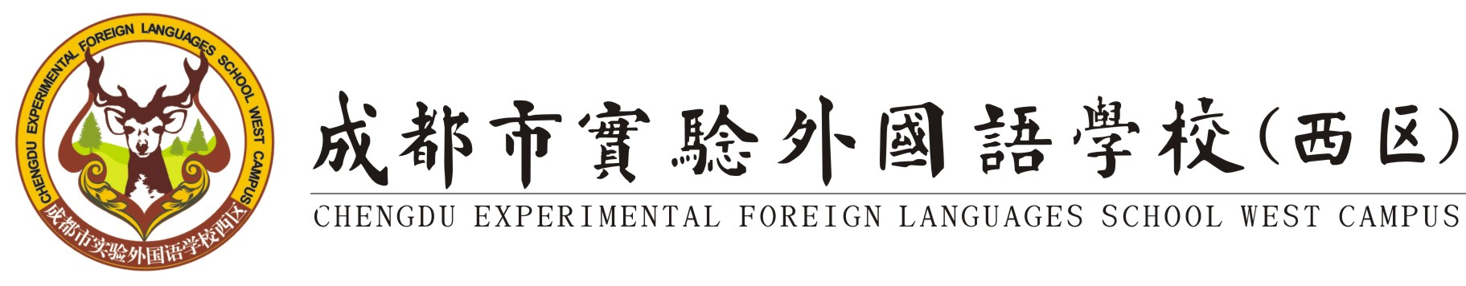
教师应聘登记表

“我们的教师要像爱国宝级的麋鹿一样爱我们的学生，
让美丽校园充满着爱与责任的教育。”——肖明华/校长

基本信息 | 应聘学段 | 小学£ 初中□ 高中□ |  |  | 任教学科/职务 |  |  |  | 近期彩照  2寸
基本信息 | 姓名 |  |  | 性别 |  | 民族 |  |  | 近期彩照  2寸
基本信息 | 出生年月 |  |  | 最高学历 |  | 政治面貌 |  |  | 近期彩照  2寸
基本信息 | 籍贯 |  |  | 婚姻状况 |  | 教龄 |  |  | 近期彩照  2寸
基本信息 | 户口所在地 |  |  |  |  | 班主任年限 |  |  | 近期彩照  2寸
基本信息 | 身份证号码 |  |  |  |  | 参工时间 |  |  | 近期彩照  2寸
基本信息 | Email |  |  |  |  | 本人手机
基本信息 | 现详细住址
基本信息 | 普通话等级 |  |  | 现有职称/时间 |  |  |  | 英语等级
学  习  经历 | 阶段 | 起止年月 |  |  | 毕业学校 |  |  |  | 专业
学  习  经历 | 本科
学  习  经历 | 硕士研究生
学  习  经历 | 博士研究生
工作履历 | 起止年月 | 工作单位 |  |  |  | 证明人 |  |  | 原单位电话
荣誉奖励 | 获奖时间 | 获奖称号 |  |  |  | 颁奖单位
业务进修
教学业绩
赛课竞教
科研成果
考  核  情  况 | 课堂、试题等考核情况  （学科教研组）
考  核  情  况 | 学部考核推荐意见  （小学、初、高中/学部）
考  核  情  况 | 聘用意见  （校长）
填报说明 | - 以上表格内容，请规范、真实、准确填写，内容与纸质自荐材料（复印件）一致；  - 填写完成后投至电子邮箱xiquzp@163.com，邮件主题为“小/初/高+ 学科+ 姓名/（应届/在职）”；  - 高校应届毕业生的工作履历、业务进修、教学业绩、赛课竞教、科研成果不填；  - 本表长期有效，下载使用，专用于成都市实验外国语学校西区应聘教师的招聘与考核；  5、本表由成都市实验外国语学校西区教师发展中心制表，联系电话（028）61909658。

